**В Кизилюртовском районе прошли Всероссийские учения по антитеррористической защищенности образовательных организаций и отработке действий при совершении теракта**

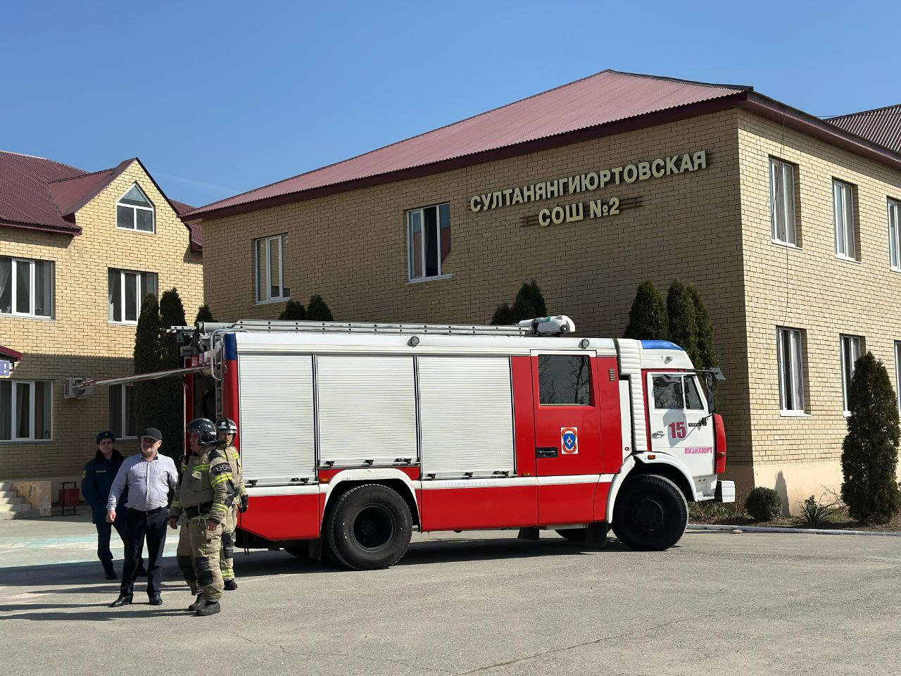

13 марта на территории Султанянгиюртовской СОШ№2 сотрудники отдела антитеррористической комиссии (АТК)администрации района, ФСБ и Росгвардии провели учения.

Цель тренировок — отработка действий по обеспечению безопасности в случае повышения уровня террористической опасности.

В них принимали участие пожарные машины, сотрудники МВД и кинологические службы.

Учения проводились в соответствии с Указом Президента РФ от 14 июня 2012 года № 851, который определяет порядок установления уровней террористической опасности и необходимые меры безопасности.

Мероприятия были направлены на практическое применение сил и средств, задействованных для защиты граждан, общества и государства в условиях повышенной террористической угрозы.

Была отработана координированная работа различных служб и ведомств.

